**Содержание.**

Молекулы. Количество вещества.

Основные положения МКТ.

Давление.

Температура.

Идеальный газ.

Внутренняя энергия.

Теплоемкость.

Агрегатные состояния вещества.

Относительная влажность.

**Молекулы. Количество вещества.**

**Постоянная Авогадро** – число атомов в 12 граммах изотопа углерода

Для того, чтобы понимать о каком количестве вещества идет речь, условились рассматривать отношение:

Где – количество молекул вещества. Если количество вещества равно 1 моль, это означает, что в нем столько же молекул, сколько атомов в 12 граммах , т.е. штук.

Поэтому, можно говорить, что – число молекул в одном моле вещества.

**Пример**. В пустыне Сахара примерно песчинок. Это чуть больше 1 моля.

**Химия**.

**Массовое число** – суммарное количество протонов и нейтронов (нуклонов) в ядре.

**Порядковый номер** – число протонов (номер в таблице Менделеева).

**Ион** – атом или группа атомов, которые имеют электрический заряд (т.е. число протонов и электронов разное, из-за чего заряд может быть положительным (больше протонов) или отрицательным (больше электронов))

**Изотопы** — это атомы, у которых одинаковое количество протонов (одинаковые химические свойства), но различное число нейтронов (различные физические свойства)

- двухатомная молекула хлора (17 протонов 18 нейтронов)

– изотоп углерода (6 протонов, 12-6 = 6 нейтронов)

**Атомная единица массы (дальтон)** – 1/12 массы атома изотопа углерода .

а.е.м. примерно равна массе нуклона.

**Масса молекулы (средняя масса молекулы)**

Где – масса молекулы -го изотопа, – число молекул -го изотопа.

**Масса тела**

- средняя масса молекулы, из которых состоит тело, – число молекул в теле.

**Молярная масса** – масса всех молекул в теле в количестве одного моля, т.е.

**Молекулярная масса (атомная масса)** – это отношение массы молекулы вещества к 1/12 массы атома изотопа углерода .

Это безразмерная величина. Она указывает, во сколько раз масса молекулы вещества больше 1/12 массы изотопа углерода . Понятно, что сам изотоп будет теперь иметь атомную массу, равную 12.

Если массу молекулы выразить в и заметить, что масса получим, что

В таблице Менделеева указана именно молекулярная (атомная) масса.

**Задача**. Сколько молей содержится в теле массой , состоящего из вещества с молярной массой ?

Получили важные соотношения:

**Задача**. Найти связь между молярной и молекулярной массами.

– число атомов в 12 граммах изотопа углерода , поэтому в килограммах:

С другой стороны

Поэтому

**Задача**. Найти количество вещества и количество молекул в 1кг воды и в теле человека массой 64 кг, предполагая, что он состоит из воды.

Для воды

Количество молекул можно подсчитать по формуле

В человеке

**Концентрация молекул** – обозначает какое количество молекул содержится в единице объема. Если распределение молекул равномерно, то концентрация равна отношению числа молекул в теле к его объему:

Плотность тела, по определению

Получаем полезную формулу для определения концентрации молекул

**Основные положения МКТ.**

1. Все вещества состоят из частиц: атомов, молекул и ионов и др.;
2. Молекулы находятся в непрерывном беспорядочном (хаотическом) движении (поступательном, колебательном, вращательном) по всевозможным направлениям;
3. Молекулы взаимодействуют между собой силами притяжения и отталкивания на малых расстояниях (одного порядка с размерами простых молекул).

**Скорости молекул**.

Задачу о скоростях молекул в газе решил Максвелл. Полученное распределение молекул по скоростям носит его имя и имеет вид:

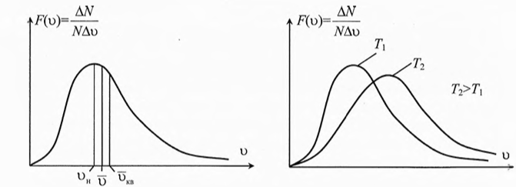

Наиболее вероятная скорость:

Средняя арифметическая скорость

Среднеквадратичная скорость

*–* универсальная газовая постоянная

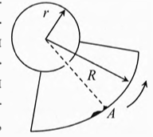Измерения скоростей молекул были произведены в опытах Штерна с молекулами серебра. Серебро испарялось и молекулы осаждались на вращающемся цилиндре. По угловой скорости можно было вычислить скорость молекул.

Опыт в точности подтвердил распределение Максвелла.

**Броуновское движение** представляет собой беспорядочное движение малых макроскопических частиц, взвешенных в жидкости или газе, происходящее под действием ударов молекул окружающей среды.

Опыты показали, что броуновские частицы ведут себя как гигантские молекулы, средняя кинетическая энергия которых равна средней кинетической энергии молекул жидкости или газа, окружающих частиц.

**Диффузия** — это явление, заключающееся во взаимопроникновении одного вещества в другое при их контакте. Для газов и жидкостей она существенна (сахар-вода, состав атмосферы), между твердыми телами – малозаметна.

В известном опыте при контакте пластин из золота и свинца при комнатной температуре золото и свинец проникли друг в друга на 1 мм за 5 лет. С макроскопической точки зрения это мало. Но, с другой стороны, молекула золота продвигается между молекулами свинца за каждую минуту на один собственный размер.

**Задача**. Вычислить среднеквадратичную скорость молекул азота при нормальных условиях

**Решение**.

**Давление.**

**Закон Дальтона.**

Смесь газов оказывает давление на стенки сосуда, равное сумме давлений каждого из газов, взятых в отдельности, т.е. каждый газ оказывает на стенки сосуда независимое действие:

**Единицы давления**.

Как известно, нормальное атмосферное давление на уровне моря равно = 760 мм рт.ст. = 760 Тор. Это значит, что столбик ртути высотой 760 мм создаёт такое же давление, как и весь столб земной атмосферы (в среднем на уровне моря).

Техническая атмосфера:

Физическая атмосфера:

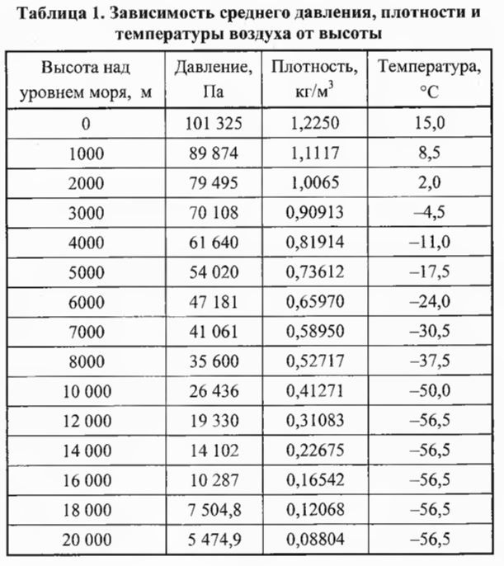

Эверест 8849м – примерно 30000 Па

**Давление в МКТ.**

Давление рассчитывается как упругое столкновение молекул со стенками сосуда. Упругое означает, что нет потерь энергии, иначе стенка сосуда нагревалась бы. Расчеты приводят к такому соотношению:

**Температура**.

Это параметр, который становится одинаковым для всех тел, находящихся в термодинамическом равновесии.

**Абсолютная шкала температур**.

**Опыты Шарля**. Разные объемы и разные газы.

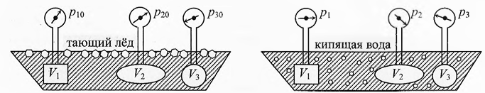

Из опытов получили, что при одинаковой температуре отношение давления к концентрации одинаково.

Поэтому, это соотношение можно использовать для определения температуры тела.

Опыт и точные измерения показывают, если два газа с разными температурами в разных сосудах привести в контакт, то после наступления термодинамического равновесия средняя кинетическая энергия молекул у них становится одинаковой.

**Идеальный газ**.

Модель идеального газа по Клаузиусу должна удовлетворять следующим требованиям:

1. объём всех молекул газа ничтожно мал по сравнению с объёмом сосуда, в котором он находится
2. время одного столкновения пренебрежимо мало по сравнению со временем между двумя соседними столкновениями;
3. молекулы взаимодействуют между собой только силами отталкивания при непосредственном столкновении.

**Уравнение Клапейрона-Менделеева**.

*–* универсальная газовая постоянная

**Внутренняя энергия**.

Внутренняя энергия тела складывается из кинетической энергии хаотического движения молекул и потенциальной энергии их взаимодействия.

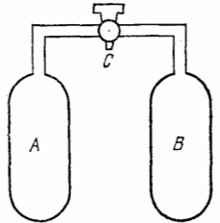Для твердых тел и жидкостей важны оба слагаемых, для газов более важна кинетическая энергия молекул. В разреженных газах, например, при нормальном атмосферном давлении, и даже в десятки раз выше его, энергия взаимодействия (притяжения) молекул ничтожна по сравнению с кинетической, поэтому ею можно пре небречь.

**Закон Джоуля**. При неизменном химическом составе и количестве вещества внутренняя энергия идеального газа зависит только от температуры и не зависит от способа, которым достигнуто это состояние (опыт Гей-Люссака).

**Теплоемкость**.

По первому началу термодинамики, тепло , переданное телу идет на изменение внутренней энергии тела и работу , которое оно совершает:

В ряде случаев работа не совершается (нагревание твердых и жидких тел, изохорные процессы и т.п.), поэтому и тепло, отдаваемое телом равно теплу , которое другое тело получает. Т.е. можем писать .

Количество тепла можно вычислить, используя определение теплоемкости и известные табличные значения для различных веществ.

**Уравнение теплового баланса**.

– температура, установившаяся при термодинамическом равновесии.

**Задача (ВСОШ)**. В калориметр с горячим чаем бросили кубик льда, температура которого 0°С. После установления теплового равновесия температура чая понизилась на . Когда в калориметр бросили другой такой же кубик льда, температура чая понизилась ещё на . Насколько понизится температура чая, если в него бросить точно такой же третий кубик? Теплоёмкостью калориметра, теплообменом с окружающей средой и примесями заварки в чае пренебречь.

**Решение**.

Обращаем внимание на знаки

После таяния первого кубика:

После таяния второго кубика

После таяния третьего кубика

Вычтем из второго уравнения первое

Вычтем из третьего уравнения второе

Теперь уже легко получить

**Задача**. В термос с водой, температура которой , опустили бутылочку с детским питанием. Там бутылочка нагревается до температуры , затем её вынимают и в термос опускают другую точно такую же бутылочку. До какой температуры она нагреется? Перед погружением в термос температура обеих бутылочек .

**Решение**.

Пусть -теплоемкость воды, а -теплоемкость бутылки с питанием. Потерей тепла пренебрегаем, поскольку в термосе процесс можно считать адиабатическим. Уравнение теплового баланса после подогрева первой бутылочки (- температура термодинамического равновесия):

Для второго процесса – начальная температура, поэтому

Делим одно уравнение на другое

Находим

**Задача**. На какую высоту можно поднять груз массой 1000 кг, если использовать для этого всю энергию, освободившуюся при остывании стакана чая.

**Решение**. Обычный стакан имеет объем (0,25 литра). Считаем, что чай остывает от 1000С до комнатной температуры 200С

Тепло, выделившееся при остывании чая

Энергия тратится на подъем груза

**Агрегатные состояния вещества.**

Существует 5 агрегатных состояний вещества: твердое тело, жидкость, газ, плазма, нейтронное состояние.

**Фаза** — это равновесное состояние вещества, отличающееся по своим физическим свойствам от других состояний этого вещества.

У вещества возможны одна газообразная и одна или несколько жидких и твёрдых фаз. Так, углерод образует две основные кристаллические модификации - графит и алмаз, существует сера ромбическая и моноклинная, белый и красный фосфор. Переход вещества из одной фазы в другую называется **фазовым переходом**.

**Диаграмма состояния вещества**.

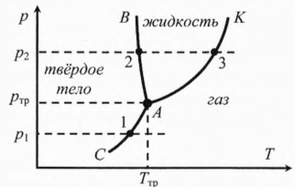AB – зависимость температуры плавления от давления. Зависимость слабая и почти вертикальная, но для веществ, у которых плотность в твердом состоянии меньше, чем в жидком наклон линии АВ будет влево (вода, висмут).

На кривой АК имеется особая точка — это критическая точка, в которой пар и жидкость становятся неразличимы – исчезает граница между этими состояниями. Для воды это 218 атм., 374°C

**Тройная точка воды** — строго определённые значения температуры и давления, при которых вода может одновременно и равновесно существовать в виде трёх фаз — в твёрдом, жидком и газообразном состояниях. Тройная точка воды — температура 273,16 К (0,01 °C) и давление 611,7 Па.

**Свойства воды.**

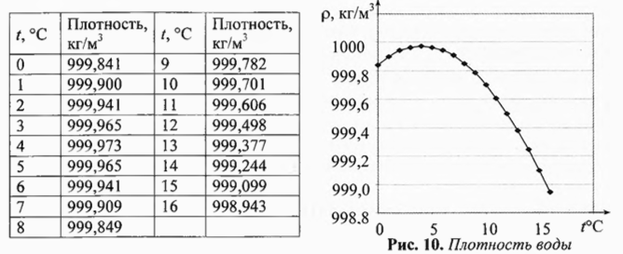

При уменьшении температуры воды, начиная с 40, ее плотность уменьшается. Поэтому лед образуется на поверхности и препятствует дальнейшему замерзанию воды.

**Плавление**.

В фазовых переходах при постоянном давлении изменяется только потенциальная энергия молекул. Например, при плавлении льда (железа и др.) разрушается кристаллическая решетка. Поступающая к телу энергия расходуется на разрушение кристалла. Кинетическая энергия молекул остаётся прежней, а потенциальная увеличивается (потенциальная энергия меньше нуля, поэтому ее максимальное значение равно нулю в газообразном состоянии).

! При изменении агрегатного состояния вещества его температура не меняется.

**Кристаллизация**.

**Задача**. Сравнить внутреннюю энергию 1 кг воды при 0°С и 1 кг льда при той же температуре.

**Решение**. Внутренняя энергия

Рассмотрим процесс плавления

**Задача (ВОШ 2023, 9 класс).** Вася принёс домой с улицы снежок массой 200 г, слепленный из «мокрого» снега. «Мокрым» называют снег, содержащий воду. Температура снежка . Вася поместил снежок в ведёрко, в котором было 2 л воды при температуре . При этом температура общей массы получившейся воды стала равной . Определить процентное содержание по массе влаги (воды), которое было в снеге. Удельная теплоемкость воды , удельная теплота плавления льда = 330 кДж/кг. Потерями теплоты пренебречь.

**Решение**.

Пусть – масса мокрого снега, – массовая доля воды в процентах. Это означает, что масса воды в снежке , а снега

Составим уравнение теплового баланса

– количество тепа, отданное водой в ведре.

– тепло потраченное на плавление

– тепло потраченное на разогрев растаявшего снежка.

**Испарение и конденсация.**

Переход вещества из жидкого состояния в газообразное называется **испарением**. Для испарения нужен постоянный подвод тепла ввиду того, что покидающие жидкость молекулы уносят с собой энергию.

*–* удельная теплота парообразования, – масса испарившегося вещества.

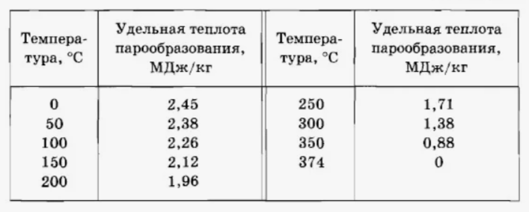

**Пример**. Для воды при и при :

Наблюдается и обратный процесс перехода пара в жидкость, называемый **конденсацией**. Конденсируясь вещество отдаёт окружающим телам часть своей внутренней энергии, равную той, которая была получена при испарении с той же температурой:

**Задача**. Что обожжет сильнее: 1 г стоградусного пара или 1 г стоградусной воды?

**Решение**. Рассмотрим процесс охлаждения пара и воды до температуры тела.

**Насыщенный и ненасыщенный пар**.

Процесс испарения жидкости или твёрдого тела в закрытой ёмкости сопровождается увеличением концентрации паров, а это приводит к увеличению конденсации. Наступает момент, когда интенсивность испарения и конденсации сравниваются, т. е. наступает динамическое равновесие между испарением жидкости и конденсацией пара. Такой пар называется **насыщенным** при данной температуре.

Если увеличить объём и/или температуру, то пар станет ненасыщенным, тогда испарение вновь будет преобладать над конденсацией, до очередного насыщения. Если же насыщенный пар сжать и/или охладить, то он станет пересыщенным (или переохлажденным) и начнёт конденсироваться.

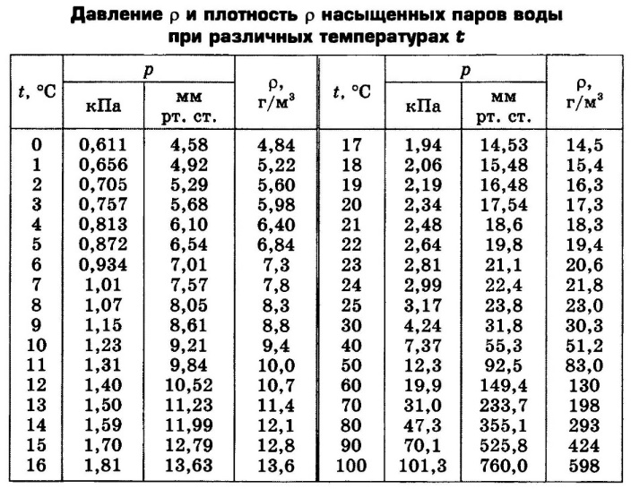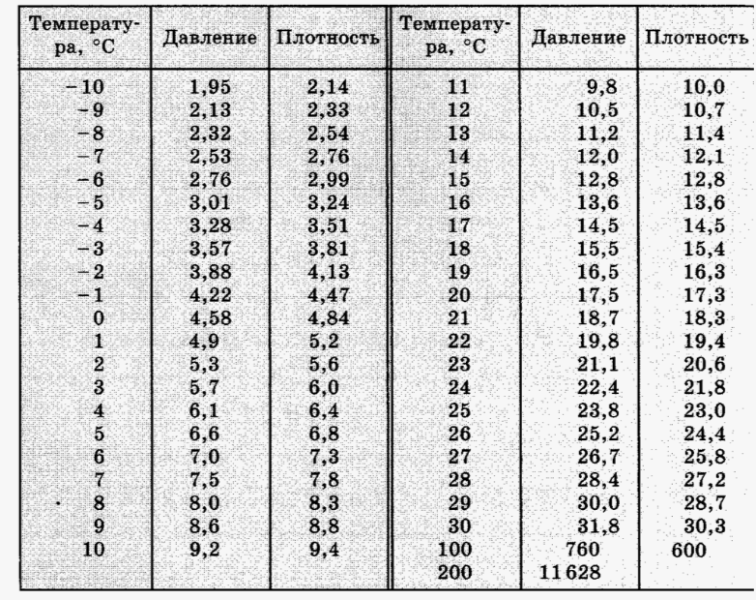

**Кипение.**

**Кипение** — это интенсивное испарение жидкости с поверхности и по всему её объёму внутрь пузырьков газа с выходом наружу, наблюдаемое, когда давление внутри жидкости становится равным давлению насыщенного пара.

**Пример**. При 100°С давление насыщенных паров воды становится равным нормальному атмосферному давлению (760 мм.рт.ст. или 101,3 кПа), поэтому вода закипает при этой температуре. Если понизить атмосферное давление до 12,3 кПа, вода закипает при 50°С, а при уменьшении давления до 2,33 кПа вода закипает уже при температуре 20°С.

На Эвересте 8849м – давление примерно 30000 Па, т.е. температура кипения примерно .

Кипящий фреон в кондиционере забирает тепло из комнаты, охлаждая воздух. Его температура кипения приблизительно равна комнатной температуре, и чтобы уменьшить температуру кипения фреон сжимают в компрессоре, превращая из газа в жидкость. При этом он нагревается – поэтому сжатие фреона происходит во внешнем блоке, а работающий вентилятор охлаждает его.

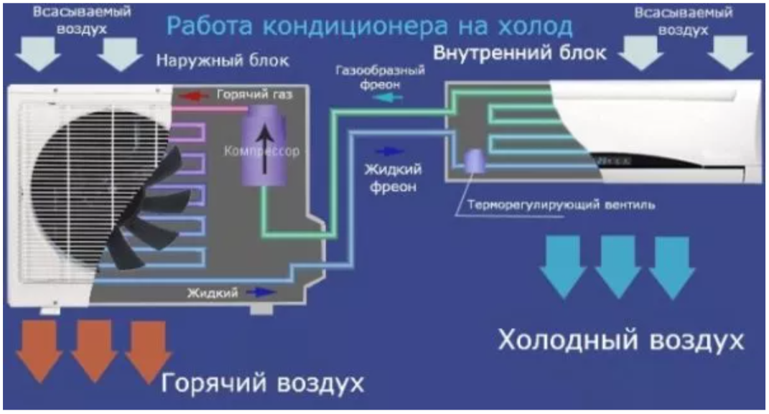

**Задача**. На какую высоту можно поднять с помощью поршневого жидкостного насоса воду с температурой при нормальном атмосферном давлении?

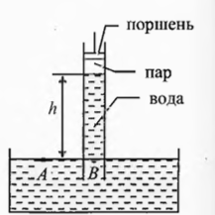**Решение**.

**Относительная влажность.**

**Относительной влажностью жидкого или твёрдого тела** называется скалярная величина, характеризующая содержание свободной воды в теле. Относительная влажность равна отношению массы свободной воды в теле к общей массе этого жидкого (твёрдого) тела:

! При измерении влажности имеют в виду воду, которую можно испарить или отжать, а не выделить, например, при химическом разложении

**Пример**. Живые организмы: 50-99.7%, помидоры – 95%, огурцы -96-97%, мозг человека – 80%.

**Задача (собеседование в компанию «Боинг»)**. Лежит куча огурцов. Её масса кг. Относительная влажность = 98%. Огурцы полежали на солнце, и часть воды из них испарилась. Относительная влажность огурцов стала равной = 96%. Чему стала равна масса этой кучи огурцов?

**Влажность воздуха**.

Для количественной оценки влажности воздуха используется несколько величин:

1. давление водяного пара, представляет собой парциальное давление водяных паров в атмосфере; обозначим его р. Измеряется в единицах давления - паскалях (Па).
2. абсолютная влажность воздуха, представляющая собой плотность водяных паров в атмосфере, (кг/м3, г/м3);
3. относительная влажность воздуха - степень насыщения воздуха водой при данной температуре

**Относительная влажность воздуха** — это скалярная величина, характеризующая степень насыщения атмосферы водяными парами. Относительная влажность воздуха равна отношению давления паров, имеющихся в атмосфере, к давлению насыщенных паров при данной температуре:

Можно показать, что формула эквивалентна отношению плотностей

**Задача**. Вечером при температуре воздуха относительная влажность воздуха 60%. Выпадет ли ночью иней, если температура воздуха снизится до ; до ; до .

**Решение**.

Плотность насыщенного пара при температуре из таблицы:

Найдем абсолютную влажность воздуха.

Водяной пар начнет конденсироваться, когда станет насыщенным. Насыщенный пар имеет плотность при температуре меньше .